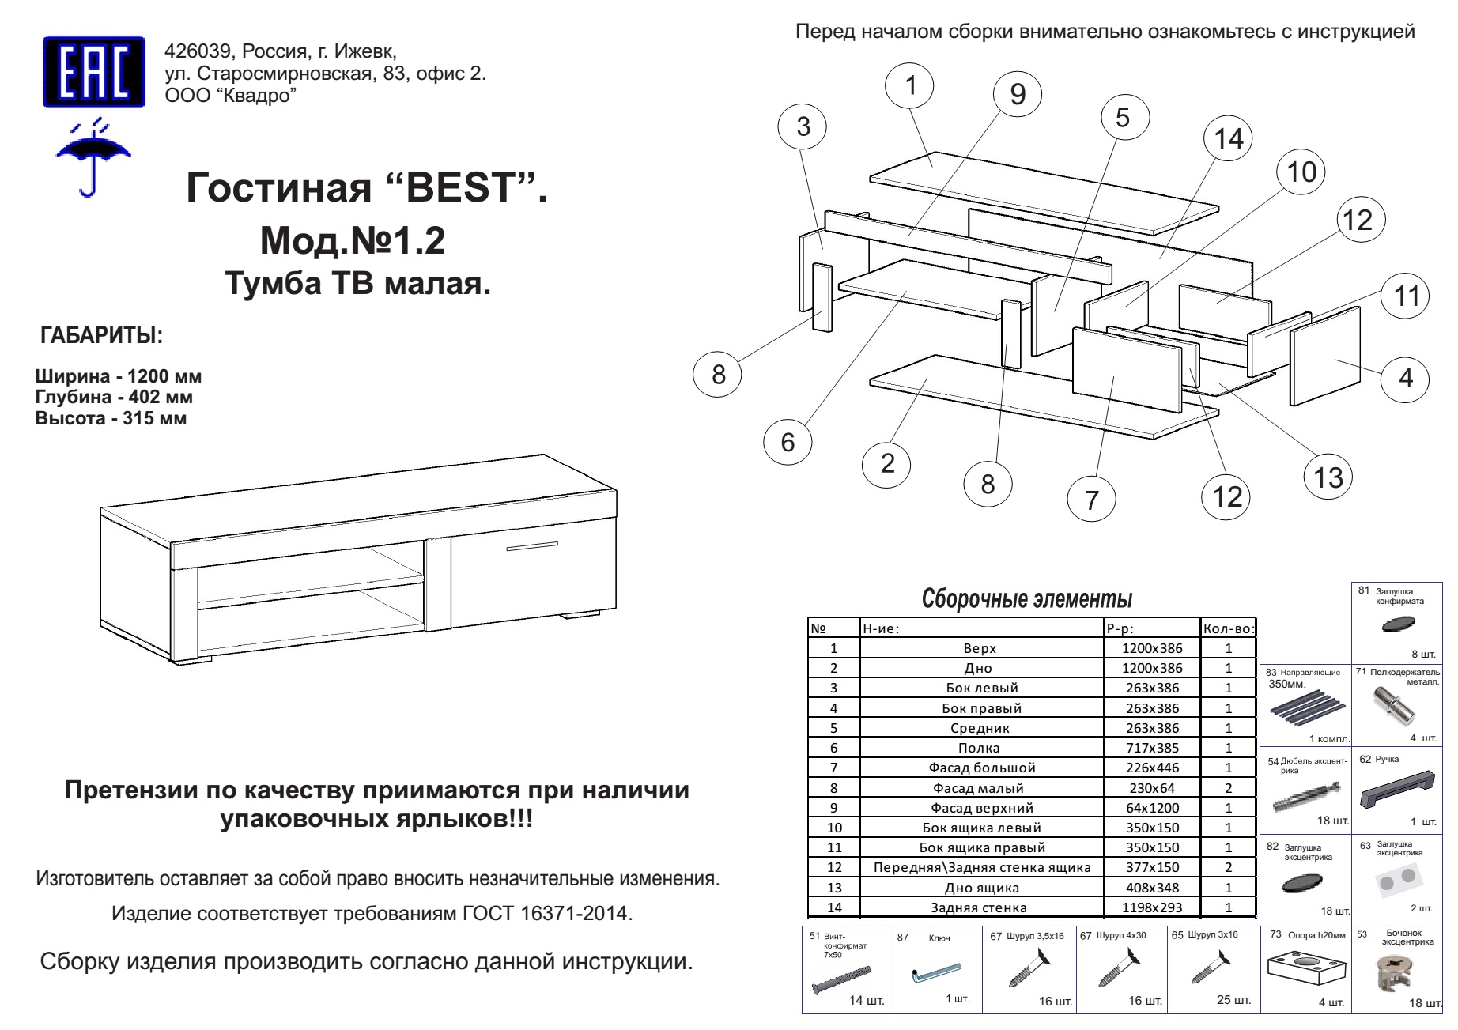
Уважаемый покупатель!
Благодарим за выбор мебели ООО «Квадро». В целях сохранности наша мебель поставляется в разобранном виде. Напоминаем, что в стоимость изделия услуга сборки не включена. Если Вы предпочли собрать мебель самостоятельно, надеемся, что процесс сборки доставит Вам удовольствие и не займет много времени.
При покупке мебели настоятельно рекомендуем убедиться в наличии всех деталей, сверяясь с комплектовочной ведомостью, т.к. после сборки изделия претензии по колеству и качеству сборочных единиц не принимаются.
Во избежание недоразумений, просим внимательно следовать алгоритму сборки изделия.
Рекомендации по сборке
Перед началом сборки и дальнейшей эксплуатации внимательно ознакомьтесь с настоящим руководством и следуйте его рекомендациям.
Для Вашего удобства рекомендуем собирать мебель вдвоем, на ровной поверхности, постелив толстую ткань или картон от упаковки изделия, соблюдая последовательность согласно представленной схеме. Вам понадобится инструмент : отвертка шлицевая, отвертка крестовая, ключ шестигранный (поставляется в комплекте).
После сборки изделия , проверить и отрегулировать направляющие ящиков и протереть мебель мягкой тканью .
Правила пользования и эксплуатации изделия
Уважаемый покупатель, срок эксплуатации мебели напрямую зависит от Вашего бережного отношения к ней.
· Не допускайте попадания воды на изделие во избежание разбухания поверхностей. В случае контакта с водой, насухо протрите поверхность мягкой тканью.
· Не ударяйте поверхности острыми, тяжелыми или твердыми предметами.
· Не ставьте на поверхность раскаленные предметы.
· При чистке, во избежание повреждения поверхностей, не используйте щетки, жесткие ткани, зернистые порошки. Для ухода за мебелью используйте специальные средства, предназначенные для мебели.
· Не допускается попадание на поверхность веществ, таких как растворители, бензин, обезжиривающие средства и т. п.
· Периодически, в случае ослабления резьбовых соединений, необходима их подтяжка.
· Если у Вас возникнет желание самостоятельно модифицировать изделие, помните, что в этом случае наша гарантия на товар распространяться не будет.
· Несоблюдение каких-либо из вышеуказанных условий, повлекшее возникновение недостатков мебели, является основанием утраты права на гарантийное обслуживание.

Гарантийные обязательства
Изготовитель гарантирует соответствие изделия требованиям нормативных документов ГОСТ и соответствию мебели и материалов для ее изготовления Сертификату соответствия. В случае приобретения уцененной мебели претензии по качеству и внешнему виду не принимаются.
Срок эксплуатации изделия – 7 лет; срок гарантии – 2 года.
Руководство по сборке.
К дет. №2 прикрутить опору №73 на саморезы 4х30 №67.
К дет. №4,5 установить направляющие №83.
Соединить дет. №2 с деталями №3,4,5 на винт-конфирмат №51, (если вы собираетесь собрать тумбу с фасадом справа - смотрите на взрыв-схему, если с фасадом слева то деталь №2 развернуть; деталь №3 надо поменять местами с деталью №4; деталь №5 развернуть).
В дет. №1,7,8,9 установить дюбель эксцентрика №54.
В дет. №1,3,5,10,11 установить бочонок эксцентрика №53.
Соединить деталь №1 с деталью №9 путем затягивания эксцентриковой стяжки.
Соединить деталь №1 с деталями №3,4,5 путем затягивания эксцентриковой стяжки.
Соединить дет. №14 с собранным каркасом тумбы на саморезы 3х16 №65.
Установить в дет. №3,5 полкодержатели №71.
Установить дет. №6 на полкодержатели № 71.
Соединить дет. №8 с деталями №3,5 путем затягивания эксцентриковой стяжки.
Сборка ящика:
К дет. №10,11 установить направляющие №83 в отмеченные места на саморезы №3,5х16 №64.
Соединить дет. №10,11 с деталями №12 путем затяжки винта-конфирмата №51.
Соединить дет. №7 с деталями №10,11 путем затяжки эксцентриковой стяжки.
Соединить дет. №13 с собранным каркасом ящика на саморезы 3х16 №65.
Установить собранные ящики на направляющие №83.
Установить ручку №62 на дет. №7.
Установить заглушки в видимые места.

